O FINANCIAMENTO EDUCAÇÃO BÁSICA E AS EMENDAS PARLAMENTARES ORÇAMENTÁRIAS: uma análise do período 2015 a 2023

RESUMO
Este artigo analisa o perfil de alocação das emendas parlamentares orçamentárias destinadas ao financiamento da educação básica entre 2015 a 2023. O período revela uma elevação no volume de recursos transferidos aos municípios, favorecendo o debate sobre a aplicação destes recursos para financiar as políticas públicas. Os dados foram extraídos do Sistema Integrado de Planejamento e Orçamento (SIOP). As emendas privilegiam a transferência direta de recursos, em detrimento de alocações em ações da educação básica. Os resultados indicam a necessidade de analisar o padrão em outras políticas públicas e verificar a aplicação dos recursos transferidos aos fundos de participação dos municípios.

Palavras-chave: Emendas parlamentares; Financiamento da educação básica; orçamento público

ABSTRACT
This article analyses the allocation profile of parliamentary budget amendments intended for funding basic education between 2015 and 2023. The period shows an increase in the volume of resources transferred to municipalities, prompting discussions on the application of these resources for funding public policies. The data was extracted from the Integrated Planning and Budget System (SIOP). The amendments prioritize direct transfers of resources, to the detriment of allocations for basic education actions. The results indicate the need to analyze the pattern in other public policies and verify the application of resources transferred to municipal participation funds.

Keywords: Parliamentary amendments; Basic education funding; Public budget

1 INTRODUÇÃO

A Constituição de 1988 trouxe uma nova perspectiva para o financiamento da educação pública no país. Afinal de contas, foram incorporadas ao ordenamento jurídico brasileiro uma série de direitos e fomento a políticas públicas que passaram anos sem a devida atenção do Estado. O mecanismo inicial de financiamento da educação pública no país está pautado na unidade federativa prevista na Constituição. Através deste arranjo político, a União, os Estados, o Distrito Federal e os Municípios arrecadam e destinam para a educação recursos para o financiamento da educação básica, o ensino superior e a educação tecnológica em todo o país (CAVALCANTI, 2016). Cabe aos Municípios a manutenção e o desenvolvimento do Ensino Fundamental. Para financiar esta tarefa, além das vinculações de recursos estabelecidos na Constituição, os Municípios contam a com a contribuições de recursos advindos do salário-educação, do Fundo de Manutenção e Desenvolvimento da Educação Básica (FUNDEB), de fundos de compensação (Fundo Social, por exemplo) e também das emendas parlamentares orçamentárias.
Embora tenha havido significativos incrementos nos recursos destinados à educação básica, o país ainda enfrenta muitos desafios para alcançar suas metas para elevar a qualidade do ensino a patamares dos países desenvolvidos. Nesse contexto, as discussões sobre a necessidade de novos recursos se renovam a cada ciclo orçamentário. Paralelamente, a evolução dos recursos das emendas parlamentares orçamentárias suscita muitas controvérsias (CHAVES, 2020). Desde 2015, as emendas passaram a ter um caráter impositivo, o que limita o poder do Executivo em contingenciá-las durante a execução do orçamento público. Considerando o montante significativo de recursos financeiros também à disposição dos parlamentares para financiar as mais diversas políticas públicas no país e levando-se em perspectiva as metas de evolução da qualidade de ensino em todo o país, este estudo buscou identificar o destino dos recursos de emendas parlamentares destinadas à área da educação básica.
A presente pesquisa contribui para identificar as principais ações governamentais na área da educação contempladas com as emendas, permitindo o debate sobre novos direcionamentos de recursos do orçamento sem a necessidade de novas fontes orçamentárias. Também amplia as análises sobre a relevância das emendas como políticas públicas , afastando-as das análises tradicionais sobre barganhas políticas e propósitos eminentemente clientelistas. Para alcançar este objetivo, a pesquisa foi estruturada a partir de uma análise bibliográfica das leis, resoluções e portarias que regulamentam o financiamento das ações de educação, bem como a alocação de recursos orçamentários através das emendas parlamentares. Os dados analisados de forma quantitativa e qualitativa ao longo da pesquisa foram extraídos da plataforma SIOP (Sistema Integrado de Planejamento e Orçamento). Os valores orçamentários foram atualizados pelo IPCA até março de 2023. O lapso temporal escolhido foi o período entre os anos de 2015 a 2023 em razão da facilidade de obtenção dos dados primários para análise.
O estudo é apresentado em três seções, a primeira apresenta a evolução histórica dos mecanismos de financiamento da educação básica após a Constituição de 1988. A segunda seção apresenta as características das emendas parlamentares, indicando os instrumentos regulatórios que delimitam a sua inserção no orçamento público federal. A terceira e última seção apresenta os dados obtidos pelo estudo, a partir de alguns parâmetros comparativos como o volume de recursos financeiros, o número de emendas e as áreas de destinação dos recursos.
2 O FINANCIAMENTO DA EDUCAÇÃO NO BRASIL PÓS-CF/1988

A partir da promulgação da CF/88, o financiamento da educação brasileira passou por um novo rearranjo, se ajustando ao novo modelo político federativo que se impunha. Neste contexto, a União, os Estados e os Municípios passaram a ter obrigações (competências) legislativas e administrativas para legislar sobre o tema educação, bem como ofertar e manter o ensino por todo o país. Coube à União a exclusividade para legislar sobre as diretrizes e bases da educação nacional. De forma concorrentemente, compete à União, aos Estados e ao Distrito Federal, legislar, de forma suplementar, sobre seus sistemas de ensino. A oferta e a manutenção da educação foi definida como competência comum da União, dos Estados, do Distrito Federal e dos Municípios, cabendo prioritariamente aos Estados e Distrito Federal, ofertar e manter o ensino fundamental e o ensino médio e aos Municípios a educação infantil e o ensino fundamental, sendo, ainda, assegurado a estes últimos, por meio da LDB (Lei nº 9.394/96), a possibilidade de se optar por se integrar ao sistema estadual de ensino ou compor com ele um sistema único de educação básica (CAVALCANTI, 2016).
Os recursos financeiros para garantir o funcionamento deste novo arranjo de responsabilidades no âmbito da educação pública, ficaram estabelecidos no artigo 212 da CF/88, sendo, inicialmente, duas as principais fontes de recursos: a receita de impostos e a contribuição do salário-educação. Desde 1996, parte dos recursos da receita de impostos dos Estados e dos Municípios está vinculada a fundo redistributivo, inicialmente ao Fundef (15%) e depois ao Fundeb (20%). Porém, há também a participação de recursos oriundos de fundos da exploração de petróleo e gás natural e do Fundo Social, o qual destina 50% dos recursos para áreas sociais, dentre elas a Educação.
No âmbito dos impostos, coube à União a destinação de 18% desta receita na manutenção e desenvolvimento do ensino, descontadas as transferências para os Estados e Municípios. Estados e municípios passaram a contribuir com 25%, já considerando as parcelas de transferências da União para Estados e destes para os municípios. Assim, todos os entes federativos ficaram vinculados ao investimento de um percentual mínimo para ofertar e manter o ensino por todo o país.
Por sua vez, o Salário-Educação, previsto no art. 212, § 5º, da Constituição Federal, consiste de uma contribuição social, arrecadado e devido pelas empresas, calculado com base na alíquota de 2,5% (dois e meio por cento) sobre o total de remunerações pagas ou creditadas, a qualquer título, aos segurados empregados e é destinado ao financiamento de programas, projetos e ações voltados para a educação básica pública, sendo 90% do total arrecadado, repartido em quotas destinadas à União, aos estados, ao Distrito Federal e aos municípios. A quota federal correspondente a 1/3 dos recursos gerados em todas as Unidades Federadas e a quota estadual e municipal, correspondente a 2/3 dos recursos gerados, por Unidade Federada (Estado), o qual é creditado, mensal e automaticamente, em contas bancárias específicas das secretarias de educação dos estados, do Distrito Federal e dos municípios, na proporção do número de matrículas, para o financiamento de programas, projetos e ações voltados para a educação básica (art. 212, § 6º da CF).
O financiamento para a educação básica conta ainda com os recursos de assistência financeira da União que transfere recursos a estados e municípios, representada pelo Fundo Nacional da Educação Básica (FUNDEB). O fundo tem caráter permanente e define a complementação da União em, no mínimo, 23% (vinte e três por cento) do total de recursos. 70% (setenta por cento) dos recursos do fundo são destinados ao pagamento de salários dos profissionais do setor educacional.
Os mecanismos até agora citados são fontes obrigatórias de recursos destinados à Educação. Todavia, a Constituição Federal de 88 reconheceu a legitimidade de um mecanismo de transferência de recursos para financiar as políticas públicas no país. São as chamadas emendas parlamentares orçamentárias. Como visto acima, a história do financiamento da educação passa muito pelas discussões de recursos. A compreensão dessa alternativa tem se tornando relevante, à medida que os montantes destinados às emendas se elevaram substancialmente desde 2015. Na seção seguinte será analisada suas características e os mecanismos de transferência de recursos para financiar políticas públicas nos estados e nos municípios de todo o país.

3 A EMENDA PARLAMENTAR ORÇAMENTÁRIA

A Constituição Federal de 1988 concedeu ao Poder Legislativo a competência na alocação dos recursos públicos e na discussão das prioridades de governo, em especial por meio do poder de emendas parlamentares orçamentárias. As Emendas parlamentares são, em essência, a principal forma de participação dos parlamentares na alocação de recursos do orçamento federal (BATISTA, 2018). Elas podem acrescentar, suprimir ou modificar determinados itens do projeto de lei orçamentário enviado pelo Executivo ao Congresso Nacional durante o ciclo orçamentário anual (SENADO FEDERAL, 2019).
As emendas parlamentares orçamentárias têm previsão constitucional (art. 166, §3º, CF/88), e suas aprovações formais são submetidas a critérios de compatibilidade do seu objeto (finalidade) com o plano orçamentário plurianual (PPA)e a lei de diretrizes orçamentárias (LDO), bem como aos limites impostos através de resoluções do Congresso Nacional, as quais tentam trazer maior racionalidade aos critérios de alocação das emendas.
A Resolução vigente nº 01/2006-CN aumentou o número de emendas por parlamentar para 25 (art. 49) e manteve as emendas coletivas, classificando-as, porém, entre emendas de comissões (art. 43 a 45) e de bancadas estaduais (art. 47 e 48). As primeiras são vinculadas às comissões permanentes do Senado Federal e da Câmara dos Deputados, conforme cada área temática e representando interesse nacional, podendo acomodar até 04 (quatro) emendas por comissão. As emendas de bancada estavam relacionadas às matérias de interesse de cada Estado, sujeitas a quorum mínimo e voltadas a “projetos de grande vulto”, podendo ser oferecidas no mínimo 15 (quinze) e no máximo 20 (vinte) emendas de apropriação, a depender do tamanho das bancadas.
Em 2015, foi estabelecido um novo paradigma para a contribuição das emendas parlamentares ao orçamento público. Em razão da promulgação da EC nº 86/2015, foram alterados os artigos 165 e 166 da Constituição Federal, estabelecendo a vinculação de recursos para a execução de emendas parlamentares individuais. Com a nova regra, a execução do orçamento pelo Executivo ficou vinculada a um percentual de até 1,2% da receita corrente líquida da União para gastos com emendas parlamentares individuais, livres de contingenciamento e podendo ser destinado a qualquer ente federativo independentemente de sua adimplência com a União. Metade desse percentual deveria ser direcionado aos serviços públicos de saúde, mas vedado o seu uso para suprir despesas com pessoal ou encargos sociais.
A Emenda Constitucional nº 100/2019 (EC 100/19) tornou obrigatória a execução das emendas parlamentares de bancada e vinculou o percentual de até 1% da receita corrente líquida da União para gastos com emendas de bancada a cada ano. No final daquele ano, a promulgação da Emenda Constitucional nº 105/2019 (EC 100/19) acrescentou um nome mecanismo de transferência de recursos por meio das emendas parlamentares. Trata-se das transferências especiais, as quais permitem que sejam repassadas as alocações orçamentárias do parlamentar diretamente ao ente federado beneficiado, independentemente de celebração de convênio ou de instrumento congênere. A transferência é realizada diretamente pelo Executivo, através do Ministério da Economia. Os recursos repassados passam a pertencer ao ente federado no ato da efetiva transferência financeira, cabendo-lhe a responsabilidade de aplicá-los em programações finalísticas das áreas de sua competência.
Recentemente, a Resolução nº 02/2021-CN, autorizou o relator-geral a apresentar emendas que tenham por objetivo a inclusão de programação ou o acréscimo de valores em programações constantes do projeto. Os valores financeiros alocados pelo relator-geral da Comissão Mista de Orçamentos equivalem a todo o montante destinado a todos os demais parlamentares. Ou seja, desde 2021, a alocação de recursos orçamentários disponíveis para os parlamentares dobrou. Contudo, a constitucionalidade desta última resolução foi questionada no Supremo Tribunal Federal (STF) por diversos partidos políticos por não deixar transparente a destinação dos beneficiários e dos autores das emendas.
Para contornar este problema, o Congresso Nacional votou a Resolução nº 1/2022- CN que alterou as disposições da Resolução nº 01/2006-CN, para ampliar a transparência da sistemática de apresentação das emendas de relator-geral, estabelecendo critérios de proporcionalidade e impessoalidade na aprovação e execução dessas emendas. Ao se analisar o histórico de atualização dos normativos sobre a alocação de emendas parlamentares ao orçamento é possível identificar uma constatação óbvia: o ímpeto dos parlamentares pelos recursos das emendas. Para este ano de 2023 o montante disponível para a alocação dos parlamentares no orçamento ficou em R$46,3Bi (quarenta e seis bilhões e trezentos milhões de reais).
Assim, os novos arranjos normativos na regulamentação das emendas transferem aos parlamentares recursos muito significativos que, quase em sua totalidade, são destinados aos municípios. Nesse contexto, é pertinente o questionamento sobre a capacidade efetiva destes recursos de potencializar políticas públicas no orçamento anual.

4 AS EMENDAS PARLAMENTARES E A DESTINAÇÃO DE RECURSOS PARA A EDUCAÇÃO BÁSICA NO PERÍODO 2015 a 2023

A repartição dos recursos financeiros dentro do arranjo federativo brasileiro é caracterizada por muitas assimetrias, sendo marcante, dentre elas, o descompasso entre a arrecadação de recursos e a necessidade de oferta de serviços públicos (CAVALCANTI, 2016). Nesse contexto, as transferências intergovernamentais têm sido o principal mecanismo utilizado para manter hígido o pacto que compatibiliza a autonomia e interdependência entre os entes federados na prestação dos serviços e das políticas públicas. A constituição federal viabiliza que estados, municípios e o Distrito Federal possam contar com transferências legais e voluntárias da União.
No campo das políticas públicas de educação, estes arranjos de transferências se manifestam fortemente na ação de assistência técnica e financeira da União e visam a garantia da equalização de oportunidades educacionais e o padrão mínimo de qualidade do ensino. As transferências para a área de educação são representadas pela complementação ao Fundeb e pelos demais programas de assistência técnica e financeira sob a gestão do Ministério da Educação (MEC).
A cada ciclo de planejamento do orçamento federal, tanto o Fundeb quanto os programas voltados para atender as demandas da educação recebem recursos do orçamento, sendo facultado aos parlamentares a destinação de recursos de suas cotas parlamentares para as programações orçamentárias de vários ministérios. No âmbito do MEC, as emendas podem destinar recursos para os programas e projetos da educação básica, educação profissional e tecnológica e educação superior, considerando ainda as modalidades: educação escolar indígena, educação escolar quilombola, educação do campo, educação especial, educação bilíngue de surdos e educação de jovens e adultos (BRASIL, 2023).
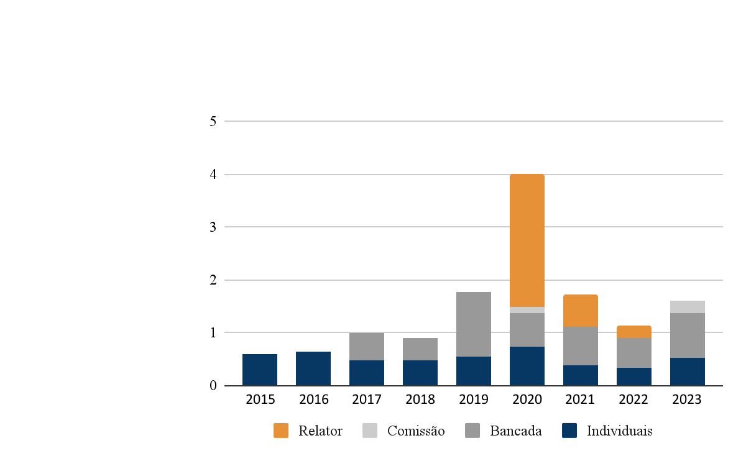
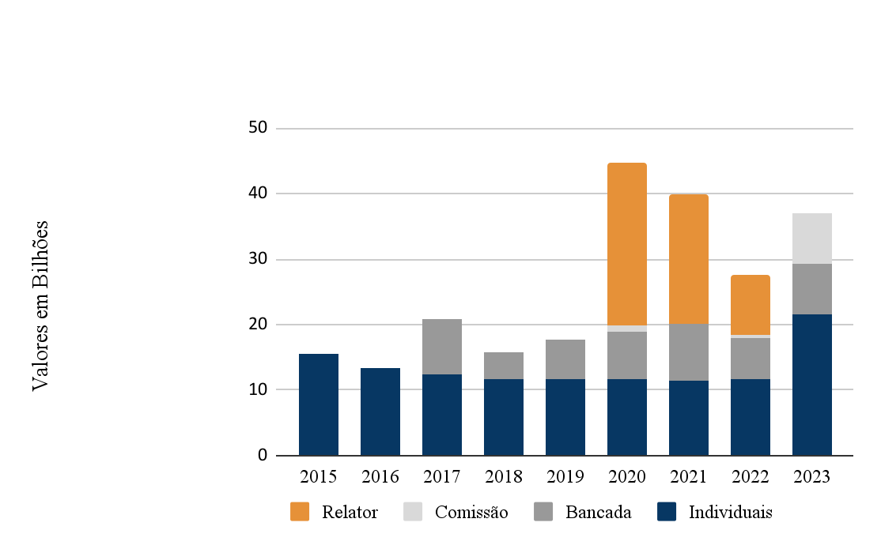
O gráfico 01 acima apresenta a evolução dos valores das emendas parlamentares com dotação inicial no orçamento público. Esta identificação somente é acessível ao cidadão comum, em razão de haver identificadores de programação orçamentária específicos no SIOP que permitem o reconhecimento dos recursos manejados a partir da comissão de orçamento do congresso (CMO).
Gráfico 1 - Evolução dos recursos para Emendas (Valores em Bilhões - atualizados - IPCA Mar 2023
Fonte: Dados compilados pelo autor a partir do SIOP e IBGE.
Gráfico 2 - Evolução valores Emendas para Educação (Valores em Bilhões - atualizados - IPCA Mar 2023
Fonte: Dados compilados pelo autor a partir do SIOP e IBGE.

As emendas parlamentares individuais (identificador RP6) sempre ficaram disponíveis no programa orçamentário do SIOP. Por sua vez, as emendas de bancada (RP7) começaram a ser identificadas a partir de 2017. Por sua vez, as emendas sob a responsabilidade do Relator-Geral do Orçamento somente receberam o marcador específico (RP9) no ano de 2020. Razão pela qual puderam ser contabilizadas e segmentadas por órgão orçamentário. É importante destacar que esse identificador não criou as chamadas emendas de relator. Elas existem desde que a primeira Resolução do Congresso Nacional regulamentou o funcionamento da Comissão Mista de Orçamento (CMO). De acordo com Faria (2022), até o ano de 2020, a ausência de uma identificação específica para essas emendas fez com que o assunto não recebesse a devida atenção na agenda política. Em outras palavras, a falta de marcação para essas emendas contribuiu para que a discussão sobre elas ficasse em segundo plano (FARIA, 2022).
Todavia, foram observadas mudanças significativas, tanto em termos quantitativos quanto qualitativos, no perfil destas nos últimos três anos. Segundo o Tribunal de Contas da União, entre 2017 a 2019, as emendas de relator-geral mantiveram uma média de 3,0% em relação ao total de emendas apresentadas em cada exercício, de acordo com sua autoria. No entanto, em 2020, houve uma mudança significativa nesse padrão: foram apresentadas 1.621 emendas de relator-geral, representando 15,5% do total de emendas e um aumento de 523% em relação a 2019. Em termos de volume de recursos envolvidos, as emendas de relator-geral somaram, em valores nominais, R$ 165,82 bilhões no triênio 2017-2019. Este valor representou em média 70,3% do total das demais emendas apresentadas. Por sua vez, somente em 2020, elas totalizaram R$ 151,33 bilhões, equivalente a um aumento de 379% em relação a 2019 e representando 87,8% do volume total de emendas apresentadas no Projeto de Lei Orçamentária Anual (PLOA) de 2020 (BRASIL, 2021).
Como visto, os valores destinados às emendas são significativos, uma vez que são contados atualmente na casa dos bilhões de reais, tornando-os representativos aos estados, aos municípios e às demais entidades beneficiadas. Por conseguinte, tornam-se relevantes por seus impactos nas políticas públicas beneficiadas com tais recursos. Ao se avaliar a representatividade das emendas destinadas à área da educação, em termos financeiros, em relação ao montante total de emendas, identificou-se que o volume de recursos alocado para aquelas emendas alcançou o equivalente a R$ 13.3 bilhões de reais frente a um total de R$ 232.4 bilhões de reais, o que representou uma taxa média de 5,73% da alocação total de emendas com dotação inicial na LOA no período de avaliação.
Contudo, para uma compreensão mais assertiva quanto ao impacto das emendas nos recursos destinados à educação básica, é importante observar o comportamento das alocações para o FNDE (Fundo Nacional da Educação Básica). O fundo é o órgão responsável pela execução da maioria das ações e programas da Educação Básica, como a alimentação e o transporte escolar. Através dos recursos alocados no fundo, o MEC executa suas ações orçamentárias.
Nesse contexto, o gráfico 2 apresenta a distribuição média dos valores ano a ano destinados pelos parlamentares ao FNDE. Percebe-se que, em termos financeiros, as emendas de bancada têm tido uma contribuição mais constante, enquanto as emendas individuais passaram a ter uma parcela de contribuição menor nos últimos três anos. Por sua vez, as emendas de relator foram significativas em 2020 em razão da abertura crédito extraordinário, em favor dos Ministérios da Educação e da Saúde, no valor nominal de R$ 5.099.795.979,00 (cinco bilhões noventa e nove milhões setecentos e noventa e cinco mil novecentos e setenta e nove reais), para o enfrentamento à pandemia da SARS-Covid-19 (LOA 2020). Este incremento também se refletiu no montante e nos valores destinados pelas emendas parlamentares.
A diminuição dos recursos alocados no FNDE através das emendas individuais pode ser explicada pela existência de uma nova modalidade de transferência de recursos financeiros através das emendas parlamentares. Trata-se do mecanismo da transferência direta previsto na Emenda Constitucional nº 105, de 12 de dezembro de 2019, que acrescentou o art. 166-A à Constituição Federal, para autorizar a transferência de recursos federais a Estados, ao Distrito Federal e a Municípios mediante emendas ao projeto de lei orçamentária anual. Através do mecanismo, as emendas individuais podem destinar recursos que são repassados diretamente ao Fundo de Participação do ente beneficiado, sem a necessidade de celebração de convênios. O montante repassado passa a pertencer ao ente federado no ato da efetiva transferência financeira, sendo que tais recursos devem ser aplicados em programações finalísticas das áreas de competência do Poder Executivo do ente federado beneficiado.
Para compreender o efeito do mecanismo no comportamento dos parlamentares é importante salientar que até a entrada em vigor do EC nº105/19, as transferências dos recursos das emendas para os entes federados se dava mediante a celebração de convênios e contratos de repasse (administrados pela Caixa Econômica Federal- CEF). Estes instrumentos administrativos estão regulamentados atualmente pela Portaria Interministerial CGU/MF/MP nº 424, de 30 de dezembro de 2016 e ensejam um rito de preparação, execução, controle e fiscalização muito criticado pelos parlamentares. Dentre as principais reclamações estavam o alto custo inicial dos municípios para preparar projetos básicos de engenharia, as taxas de intermediação cobradas pela caixa CEF e a demora na aprovação de projetos e liberação de pagamentos dos repasses.
O novo mecanismo tem suscitado muita controvérsia, especialmente quanto à sistemática da transferência, que retira da União a competência de acompanhar e fiscalizar a aplicação desses dinheiros transferidos (CHAVES, 2020). Por outro lado, tem sido cada vez mais utilizado pelos parlamentares como instrumento de alocação de recursos de suas emendas. O gráfico 3 a seguir ilustra bem o impacto deste movimento político no montante de recursos destinados ao FNDE nos últimos quatro ciclos orçamentários. Em 2019, os parlamentares destinaram, em valores atualizados, R$ 766,3 Milhões em recursos via transferências especiais no ano de 2023, este valor saltou para R$ 6,8 Bilhões. Se retirarmos da análise o ano atípico de 2020, é possível identificar que, no período de 2015 a 2019, as emendas destinadas ao FNDE já apresentavam uma tendência de redução. Todavia, a média do período ficou em R$ 259,8 Milhões. Por outro lado, entre 2021 e 2023, a média atualizada em reais caiu para R$ 92,5 Milhões.

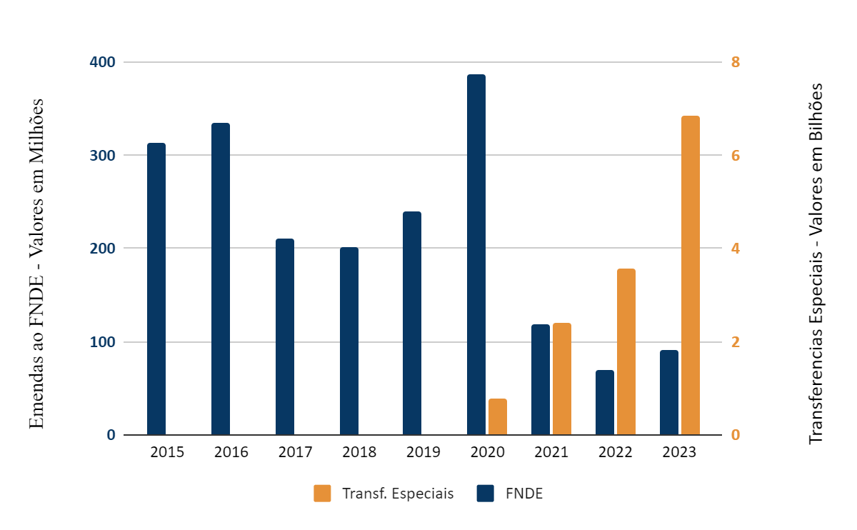
Gráfico 3 - Destinação das emendas (Educação Básica X Transferências diretas) - Valores atualizados - IPCA Mar 2023
Fonte: Dados compilados pelo autor a partir do SIOP.
O gráfico 4 demonstra que, nos últimos três ciclos orçamentários, os recursos das emendas destinadas para a educação básica foram superados pelas alocações destinadas ao ensino superior. No ano de 2023, as emendas destinadas ao ensino tecnológico superaram os recursos para a educação básica em R$35,8 Milhões. Neste período, a média de recursos para o ensino superior ficou em R$ 227,2 Milhões de reais em 2023 frente aos R$ 92,8 Milhões destinados à educação básica.
Em termos de priorização de recursos, o gráfico 05 demonstra que no período 2015 e 2023 os parlamentares destinaram mais de 50% para as ações relacionadas à infraestrutura (construção, reforma e ampliação de escolas e quadras esportivas), seguido de complementações de custeio às prefeituras e aquisição de veículos para transporte escolar. Os gráficos 06 e 07, demonstram que os recursos de complementação orçamentária e suporte à infraestrutura também são direcionados para ações nas demais áreas de ensino. Ao longo do período analisado, 88% dos recursos destinados ao ensino tecnológico se concentraram nestas duas ações.
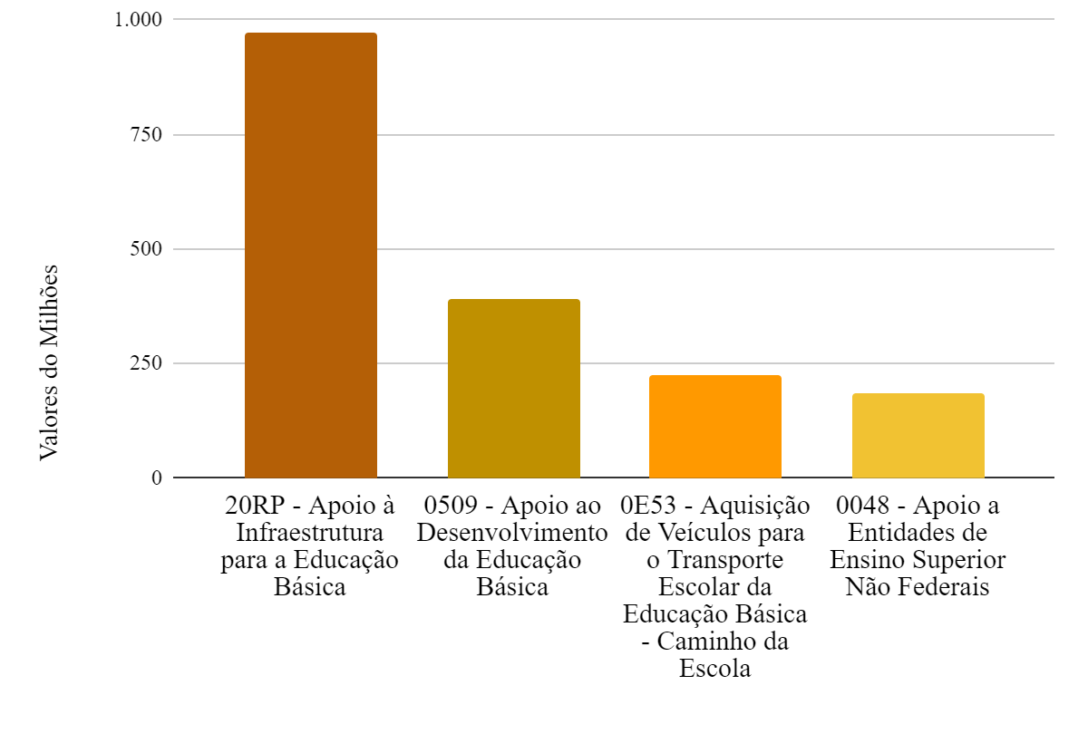
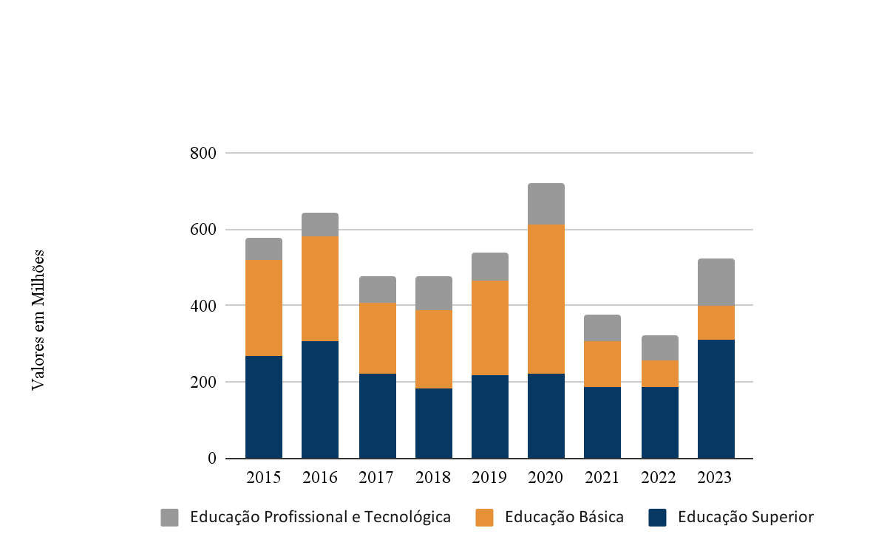
Gráfico 4 - Recursos das Emendas por área educacional (Valores em Milhões - atualizados - IPCA Mar 2023
Fonte: Dados compilados pelo autor a partir do SIOP.
Gráfico 5 - Ações Educação Básica mais priorizadas (Valores em Milhões - atualizados - IPCA Mar 2023
Fonte: Dados compilados pelo autor a partir do SIOP.
53%
21%
12%
10%

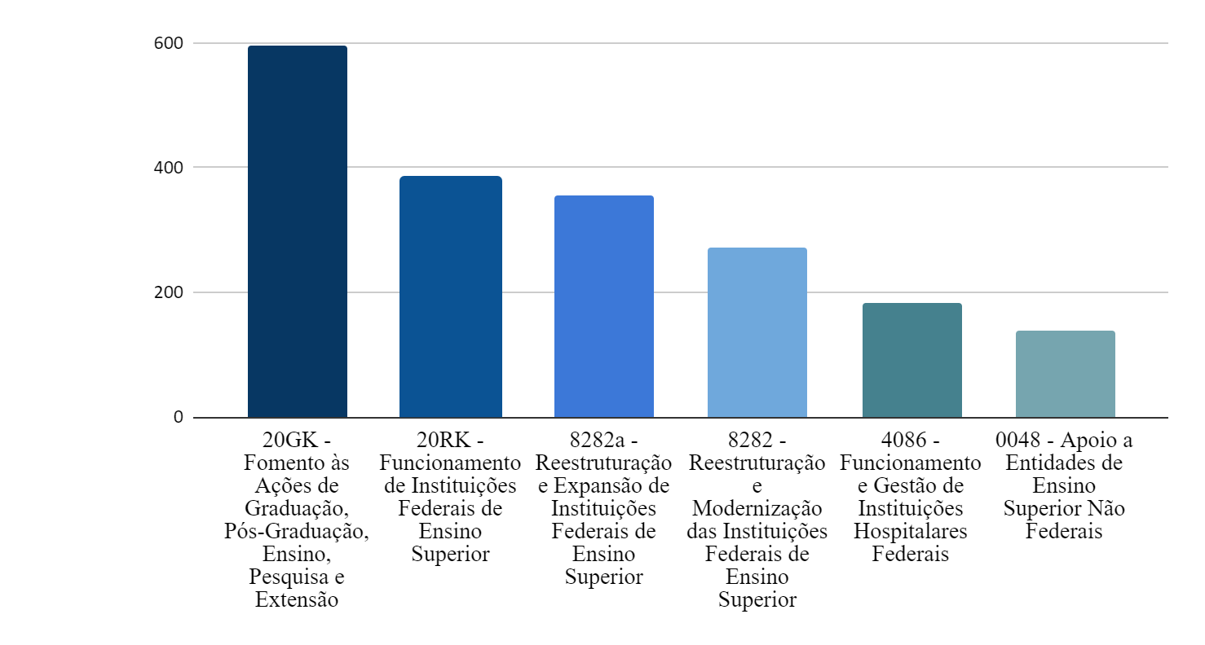
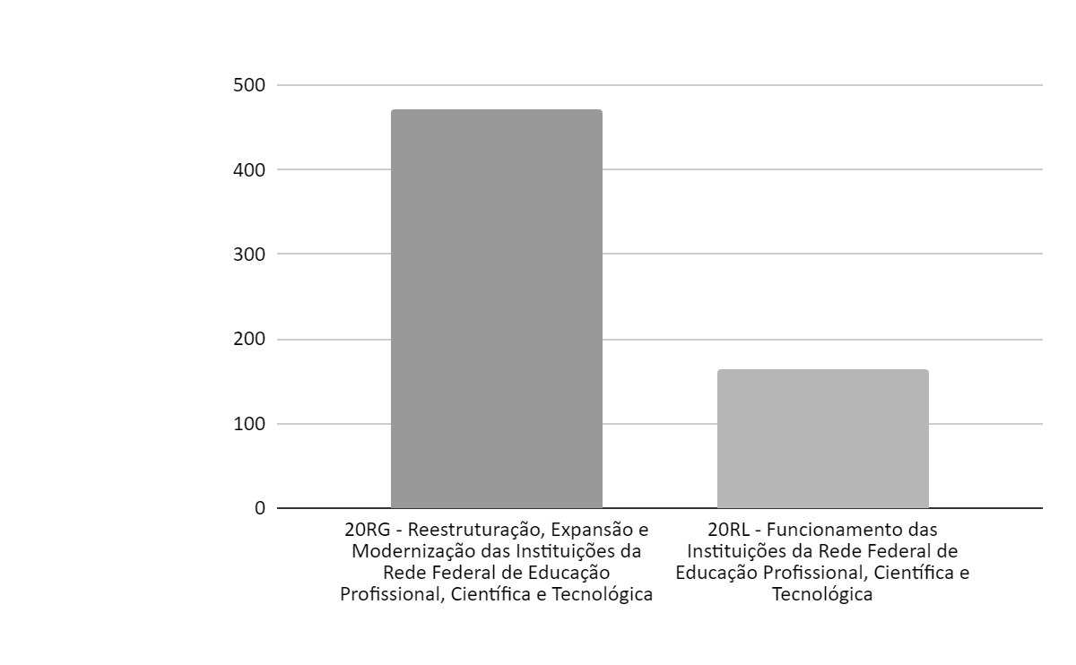
28,3%
18,3%
17%
13%
8,7%
Gráfico 6 - Ações Educação Superior mais priorizadas (Valores em Milhões - atualizados - IPCA Mar 2023
Fonte: Dados compilados pelo autor a partir do SIOP.
Gráfico 7 - Ações Educação Tecnológica mais priorizadas (Valores em Milhões - atualizados - IPCA Mar 2023
Fonte: Dados compilados pelo autor a partir do SIOP.
65,3%
22,8%

Por fim, cabe uma análise em termos de priorização das emendas em relação à situação estrutural do ensino da educação básica em cada estado. Nesse sentido, levou-se em consideração os números indicativos do IDEB (Índice de Desenvolvimento da Educação Básica). Ao longo deste período, Maranhão, Sergipe, Amazonas, Bahia, Paraíba, Rio Grande do Norte, Pernambuco e Alagoas mantiveram-se nas últimas posições na média da qualidade do ensino fundamental e médio nas escolas públicas. O gráfico 8 demonstra que as emendas parlamentares destinadas às ações do FNDE entre 2015 e 2023 para estados tem diminuido ano a ano. Exceção feita ao ano de 2020, em razão da excepcionalidade sanitária daquele ano. Segundo os dados levantados, os parlamentares destinaram ao FNDE 78 emendas em 2015. Já no ano de 2023, foram destinadas apenas 13. Até 2022, todos os estados tinham recebido ao menos uma emenda. Entretanto, em 2023, os parlamentares dos estados do Maranhão, Paraíba e Sergipe não destinaram uma emenda sequer para ações administradas pelo FNDE.
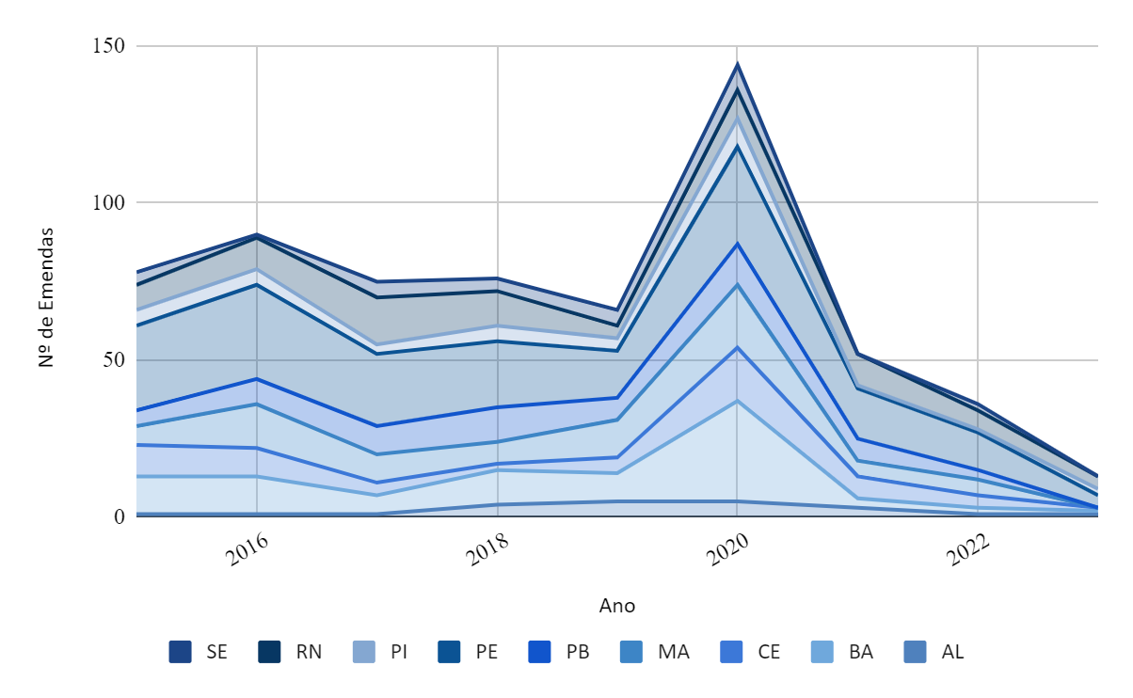
Gráfico 8: Evolução das emendas para o FNDE/por estado/ano.
Fonte: SIOP

5 CONCLUSÃO

A Constituição de 1988 estabeleceu novas responsabilidades aos municípios na manutenção e desenvolvimento da educação básica, com a ajuda de transferências obrigatórias de recursos da União e dos Estados. As emendas parlamentares orçamentárias também contribuem, mas a distribuição não está alinhada com as necessidades estratégicas de manutenção e alcance das metas de qualidade de ensino, principalmente no ensino básico. O aumento de repasse de recursos diretamente aos fundos de participação dos municípios tem sido priorizado pelos parlamentares, mas isso reduziu o suporte dado aos programas de atenção à educação básica.
Os dados obtidos nesta pesquisa indicam que as transferências de recursos através das emendas tendem a privilegiar a transferência direta de recursos, sem que haja uma necessária preocupação com as demandas mais estratégicas da política pública em questão. Assim, estes resultados ampliam a perspectiva de verificação do padrão de alocação em outras políticas públicas, além da possibilidade de verificação do uso das emendas quando incorporadas aos próprios fundos de participação dos municípios.

REFERÊNCIAS

BATISTA, Josué Carvalho. A relação entre os poderes executivo e legislativo após a implementação das emendas impositivas. 2018. Disponível em: https://repositorio.insper.
edu.br/handle/11224/1868. Acesso em: 14 mar 2023.

BRASIL. (2001). Congresso Nacional. Câmara dos Deputados. Resolução nº 1, de 2001-CN. Disponível em: https://www2.camara.leg.br/legin/fed/rescon/2001/resolucao-1-4-outubro-
2001-497941-publicacaooriginal-1-pl.html. Acesso em: 2 abr. 2023.

BRASIL. (2006). Congresso Nacional. Câmara dos Deputados. Resolução nº 1, de 2006-CN. Disponível em: https://www2.camara.leg.br/legin/fed/rescon/2006/resolucao-1-22-dezembro-2006-548706-normaatualizada-pl.html. Acesso em: 2 mar. 2023.

BRASIL(2007). Lei nº 11.494 de 20 de Junho de 2007. Regulamenta o Fundo de Manutenção e Desenvolvimento da Educação Básica e de Valorização dos Profissionais da Educação - FUNDEB e dá outras providências. Diário Oficial da União, Brasília, 21 jun. 2007. p. 7. Disponível em: http://www.planalto.gov.br/ccivil_03/_ato2007-
2010/2007/lei/l11494.htm. Acesso em: 19 mar 2023.

BRASIL (2020). Lei nº 14.113, de 25 de dezembro de 2020. Regulamenta o Fundo de Manutenção e Desenvolvimento da Educação Básica e de Valorização dos Profissionais da Educação (Fundeb), de que trata o art. 212-A da Constituição Federal; revoga dispositivos da Lei nº 11.494, de 20 de junho de 2007; e dá outras providências. Diário Oficial da União - Edição extra, Brasília, 25 dez. 2020. Disponível em: https://www.planalto.gov.br/ccivil_03
/ato2019-2022/2020/lei/l14113.htm. Acesso em: 2 abr. 2023.

BRASIL (2023). Ministério da Educação. Cartilha Orientativa de Emendas parlamentares. Brasilia: MEC. 2023. Disponível em: <www.camara.leg.br/internet/comissao/index/mista/orca/orcamento/OR2023/emendas/cartilhas/MEC.pdf>. Acesso em: 2 abr. 2023.

BRASIL. Tribunal de Contas da União. Relatório sobre as Contas do Presidente da República de 2020. TC 014.922/2021-5. Relator: Ministro Walton Alencar Rodrigues. Disponível em:https://portal.tcu.gov.br/data/files/5E/96/F1/6B/CCE5A710ABFA7E97F188
18A8/RELATORIO-MIN-WAR-2021-6-24.pdf. Acesso em: 4 abr. 2023.

CAVALCANTI, Cacilda Rodrigues.Tensões federativas no financiamento da educação básica qualidade e coordenação federativa. 336 f. Tese (Doutorado)-- Belo Horizonte, 2016 .
CHAVES, Francisco Eduardo Carrilho. A Emenda Constitucional nº 105, de 2019, e suas controvérsias em relação à separação de poderes e ao princípio federativo. Brasília: Nucleo de Estudos e Pesquisas/CONLEG/Senado, junho de 2020 (Texto para Discussão nº280). Disponível em: senado.leg.br/estudos. Acesso em: 4 abr. 2023.

FARIA, Rodrigo Oliveira de. As Emendas de Relator-Geral do PLOA nas Normas Regimentais do Congresso Nacional: Gênese, Configuração e Evolução Histórica. XI Prêmio SOF de monografias. Tema 02 - Inovação e Orçamento Público. Brasília-DF. Enap, 2022.

SENADO FEDERAL. Emendas ao orçamento. Disponível em: https://www12.senado.leg.br/noticias/glossario-legislativo/emendas-ao-orcamento. Acesso em 13 mar. 2023.

O Supremo Tribunal Federal, por maioria, declarou a inconstitucionalidade material do inteiro teor da Resolução CN nº 2/2021 (ADPFs nº 850, 851 e 854/2021 e 1.014/2022, decisões publicadas no DOU de 3/2/2023.
Os valores foram atualizados pelo IPCA até março de 2023. Os dados foram extraídos diretamente do portal de emendas parlamentares da plataforma SIOP. Para identificar as emendas da educação, foi utilizado o filtro órgão orçamentário - 26000 (Ministerio da Educação).
Os Dados foram extraídos da planilha de avaliação o IDEB/2019.Disponível em:<https://www.gov.br/inep/pt-br/areas-de-atuacao/pesquisas-estatisticas-e-indicadores/ideb/resultados>. Acesso em: 05 abr. 2023.

